САБАҚ:  Мектептегі тәртіп ережелерін қарастырамын.  Сұраулы сөйлем. |  |  | Мектеп: Тайтөбе ауылының орта мектебі
Күні: 29.11. |  |  | Мұғалімнің есімі: Амзина С.Ж
СЫНЫП: 2 «Ә» |  |  | Қатысқандар саны: | Қатыспағандар: 0
Сабақ негізделген оқу  мақсаты (мақсаттары) |  |  | 2.1.3.1 - күнделікті өмірде кездесетін жағдаяттарға байланысты сөйлеу мәдениетін сақтап, диалогке қатысу  2.2.4.1 - мұғалімнің көмегімен мәтіннің тақырыбы мен негізгі ойды анықтау  2.3.6.1 - Бас әріп пен кіші әріптің биіктігі мен мөлшерін сақтап, оларды байланыстырып көлбеу және таза жазу  2.4.2.6 - Сөйлемдегі бір-бірімен байланысып тұрған сөздерді табу
Сабақ мақсаттары | Барлық оқушылар:
 | - Оқулықта берілген тапсырмаларды орындайды. Тақырыпты меңгереді.
 | Оқушылардың басым бөлігі:
 | - Тақырыптың маңызы туралы дәлелдеп айтып бере алады.
 | Кейбір оқушылар:
 | - Білімді сыныптастарына түсіндіріп оқулықтан тыс ресурстар қоса алады.
Бағалау критерийі | Жеке, жұптық, топтық тапсырмаларды орындай алады.  Сабақ барысында тыңдаушының назарын өзіне аудара алады.
Ресурстар | Оқулық, суреттер, топқа бөлуге арналған кеспе қағаздар және әртүрлі заттар, топтық тапсырмалар, кері байланыс, стикер.
Әдіс-тәсілдер | Сұрақ-жауап, әңгімелеу, түсіндіру, ойын, көрнекілік.
Пәнаралық байланыс | Музыка, қазақ тілі,математика
Жоспарланған  уақыт | Жоспарланған жаттығулар (төменде  жоспарланған жаттығулармен қатар,  ескертпелерді жазыңыз) |  |  |  | Ресурстар
Басталуы 5 мин | Топқа бөлу 2 минут  1 – топ Хабарлы сөйлем .  2 – топ Сұраулы сөйлем ?  3 – топ Лепті сөйлем !  Психологиялық ахуал қалыптастыру:  Бір, екі, үш,  Сынып іші тып – тыныш  Жалқаулықты тастаймыз,  Біз сабақты бастаймыз  - Оқушылар біздің ауылымыз қалай аталады? Ауылымыз жылдан – жылға көркейіп келеді. Ауылымызда қандай нысандар салынды?  - Міне оқушылар ауылымызға тағы бір мектеп салынбақшы екен. Осы мектепті бітіру үшін тендр жарияланған екен. Сол тендрді біздің мектептің мұғалімдер ұжымы ұтып алыпты. Мектепті салуға құрылысшылар жетпей жатқан көрінеді. Сендер көмектесуге дайынсыңдар ма? Мектепті салу 4 кезеңнен тұрады. Әр кезеңді бітірген сайын сендерге жалақы төлеп тұрады. Сонымен жұмысты бастауға дайынсыңдар ма?  І кезең 5000 тг. / Үйдің іргетасын қалау/ Үй тапсырмасы  Бұл кезеңде үй тапсырмасы сұралады. / Үйге берілген жаттығу жұмысы 3 топтан 3 оқушыдан сұрау. 5000 тг беру/  Тест тапсырмасы арқылы өткен сабақты бекіту  Үй тапсырмасын қалай орындадық екен тақтаға көз жүгіртейік. Слайд № 1
Ортасы 20 минут | Білу және түсіну 10 минут  Оқушылар біз мектеп салудың 2 кезеңіне өттік. Біз енді мектептің қабырғаларын қалаймыз.  - Балалар, тақтадағы жазуға қарайықшы, не жазылып тұр? Сұрақ – жауап әлемі  - Тағы қандай әлемдер болады деп ойлайсыңдар? / ертегілер, жануарлар, аспан, кітаптар /  - Ендеше біз бүгін сұрақ – жауап әлеміне саяхат жасаймыз.  - Сенің атың кім?  - Мектебің қалай аталады?  - Қай пән ұнайды? Оқыған сөйлемдерің қандай сөйлемдер деп ойлайсыңдар? / сұраулы сөйлемдер/  - Сұрақты не үшін қоямыз? / жауап алу үшін/  - Осындан қандай ереже шығаруға болады? / Жауап алу мақсатымен айтылған сөйлемді сұраулы сөйлем дейміз. Сұраулы сөйлемнің соңына сұрақ белгісі қойылады.  Сурет бойынша сұраулы сөйлем құрастырыңдар. / топпен жұмыс. Ендеше экранға қарап мектебіміздің қалай қаланып жатқанын көрейік. / Еңбекақыларын тарату 10000 тг / Слайд № 2  Оқулықпен жұмыс. / ІІІ кезең 15000 тг/  Оқушылар оқулықтағы негізгі тақырыппен танысады.  38 – жаттығу. Мәтіннің басын және соңғы бөлігін оқы.  Дәптермен жұмыс.  39 – жаттығу. Сұраулы сөйлемдерді теріп жазу / Үш топтан жазған сөйлемдерін сұрау /  - Жаттығу орындап қандай марапатқа ие болдық екен тақтаға қарайық және еңбекақыларымызды алайық 15000 тг Слайд № 3
Сергіту сәті  2 минут | Сергіту сәті  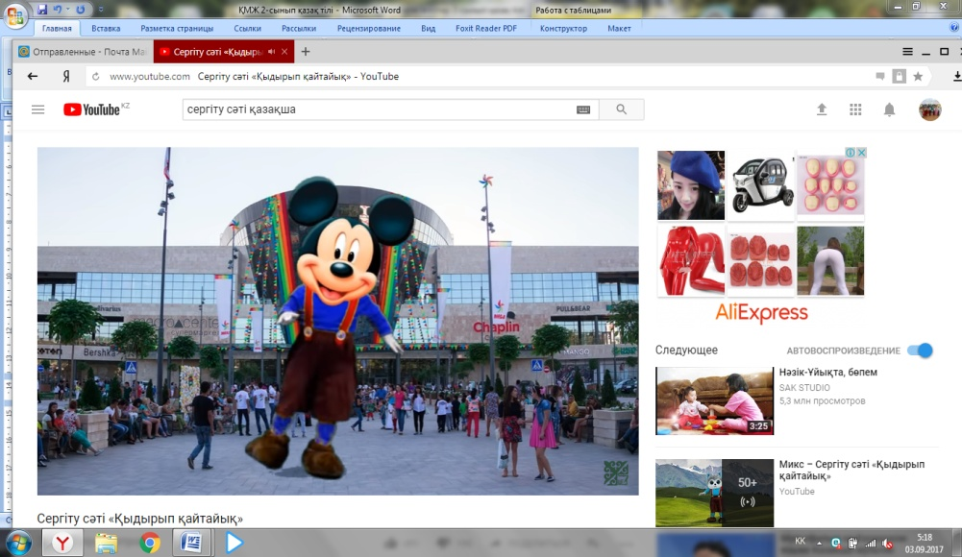 |  |  |  | Видео  жазбадағы би
Аяқталуы 8минут  Қорытындылау  5 мин | Енді оқушылар әрлеу, сырлау жұмыстары қалды. / 20000 тг/ 40- жаттығу жұппен жұмыс, 41 - жаттығу Топтық жұмыс.  Топтар бір – біріне дайындаған сұрақтарын қояды. Енді тақтаға қарап мектебіміздің қалай салынып жатқанын бақылайық және қандай марапатқа ие болдық екен соны қарайық Слайд № 4  Венн диаграммасы арқылы сабақты қорытындылау  Оқушылар біз мектептің әр кезеңінде сүрінбей өттік. Ендеше ауылымызда бой көтеретін болашақ мектебіміз қалай болды екен соған көз жүгіртейік. Слайд № 5
Бағалау: Оқушыларды алған ақшаларына қарай бағалау. 10000 тг әлі де дайындықты қажет етеді. 15000 тг жарайсың. 20000 тг өте жақсы. Үйге тапсырма:42,93-бетте.

Рефлексия  Сабақ / оқу  мақсаттары  шынайы ма?  Бүгін оқушылар  не білді?  Сыныптағы ахуал  қандай болды?  Мен жоспарлаған  саралау шаралары  тиімді болды ма?  Мен берілген  уақыт ішінде  үлгердім бе? Мен  өз жоспарыма  қандай түзетулер  енгіздім жəне  неліктен? |  | 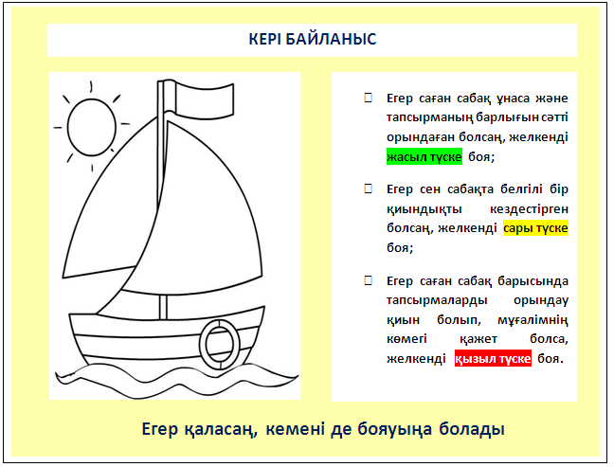

Лепті сөйлем
!

!

Лепті сөйлем
!

Лепті сөйлем
!

Сұраулы сөйлем
?

Сұраулы сөйлем
?

Сұраулы сөйлем
?

Сұраулы сөйлем
?

Сұраулы сөйлем
?

Сұраулы сөйлем
?

Сұраулы сөйлем
?
Сұраулы сөйлем
?

Сұраулы сөйлем
?

Хабарлы сөйлем
.

Хабарлы сөйлем
.

Хабарлы сөйлем
.

